Blake Nelson
ISBN : 2226255257
Éditeur : Albin Michel (2014)
Note moyenne : 3.63/5 (sur 60 notes)
Résumé :
A 17 ans, Maddie souffre de problèmes d’alcool et de drogue et présente un comportement violent. En cure de désintoxication, elle fait la connaissance de Stewart, et entame une relation avec lui en dépit du règlement. Mais à leur sortie, les deux jeunes gens vont de rechutes en séparations. Maddie, plus résistante, est contrainte de faire un choix.

ooo

A la vie, à la mort !
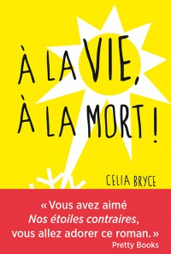

Auteur : Célia Bryce | Traducteur : Valérie Dayre
Atteinte d’une tumeur au cerveau, Megan doit rentrer à l’hôpital pour suivre une chimiothérapie. À son grand dépit, elle est transférée dans une unité de soins pour enfants… où le seul qui semble avoir plus de cinq ans est Jackson Dawes. Et tout le monde adore l’irrésistible Jackson, des enfants aux parents, sans compter les infirmières. Très vite, Megan se laisse apprivoiser aussi. Il lui rase la tête parce que de toute façon elle va perdre ses cheveux. Ils partent pour des balades nocturnes dans d’autres bâtiments puisque de toute façon qu’est-ce qu’une réprimande, ils vont peut-être mourir. Au mépris du règlement et de la maladie, Megan et Jackson se réinventent une vie de hors-la-loi, hors-la-maladie, même si chacun sait que le temps est compté…
À partir de 13 ans
« Surtout ne vous privez pas de ce roman simplement parce que vous avez déjà lu Nos étoiles Contraires. » Pretty Books
« L’histoire émouvante d’un premier amour et surtout un premier roman remarquable ! » Goodreads
ooo
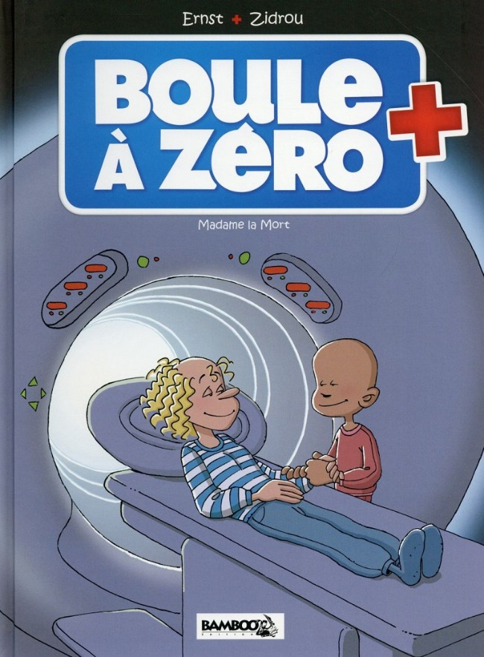
©Bamboo Édition 2015 Zidrou/Ernst
Boule à zéro - Madame la Mort
Une BD de Zidrou et Serge Ernst chez Bamboo Édition - 2015
Bonjour, je m'appelle Zita. Zita Sayyah. Mais ici, à l'hôpital La Gaufre, tout le monde m'appelle « Boule à zéro ». J'habite au 6e étage. Celui qui est réservé aux enfants accidentés ou atteints d'une maladie grave. Moi, je souffre d'une espèce de leucémie. J'en souffre même depuis 9 ans et ça commence à faire long ! Je partage ma chambre – la 612 - avec Évelyne. Évelyne, elle, souffre d'une tumeur située derrière le fornix. Dans le cerveau, quoi ! Avec le temps, Évelyne est devenue plus qu'une copine pour moi : une sœur. Bon, sa maman et son futur beau-père sont deux racistes de première, mais Évelyne, elle, elle est super ! Entre elle et moi, c'est à la vie à la mort ! Mauvaise nouvelle : la tumeur d'Évelyne a grossi. On doit l'opérer mercredi. Alors moi, j'ai décidé de lui remonter le moral. Une amie, ça sert à ça, non ?
- 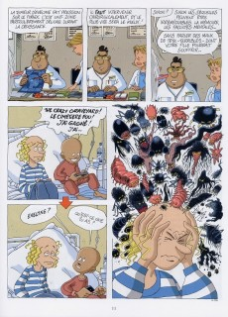
OOO

Illusions d'optique... renversantes !?!
Et pourquoi votre cerveau y croit ! - Clive Gifford (Auteur) - Paru le 8 octobre 2014 - broché
Surprenez vos yeux et étonnez votre cerveau avec ce livre d'illusions d'optique démentielles, et découvrez la science qui s'y cache. Voyez les images tourner, se tordre et basculer ! Observez des couleurs apparaître ou changer de teintes !Repérez des visages dissimulés et percez les secrets des stéréogrammes ! Laissez... Voir la suite
OOO

Oscar Pill, Tome 5 : Cérébra l'ultime voyage Broché – 3 octobre 2012
de Eli Anderson (Auteur)
Alors que le monde est ravagé par la folie du Prince Noir, Oscar part pour l’ultime destination de son voyage initiatique dans le corps humain : Le cerveau, Cerebra, le plus fascinant - et le plus dangereux - des univers intérieurs, qui lui révélera aussi le secret de sa propre destinée.
OOO
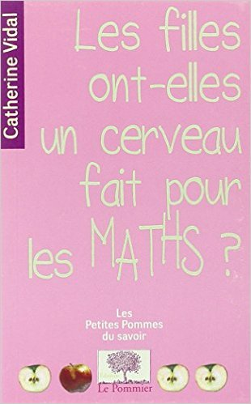

Les filles ont-elles un cerveau fait pour les Maths ? Poche – 12 mars 2012
de Catherine Vidal (Auteur)
Les idées reçues sur l'infériorité des filles en maths et en sciences sont toujours bien vivaces.
Médias et magazines continuent de nous abreuver de vieux clichés qui prétendent que les femmes sont naturellement bavardes et incapables de lire une carte routière, alors que les hommes sont nés bons en maths et compétitifs...
Or les recherches en neurobiologie n en finissent pas de révéler les extraordinaires capacités de plasticité du cerveau qui se façonne en fonction de l'apprentissage et de l'expérience vécue.
L argument biologique souvent invoqué pour justifier une prétendue supériorité des hommes en maths et en sciences n est plus tenable... À tous les âges de la vie, la plasticité du cerveau permet d'acquérir de nouveaux talents, de changer de centre d'intérêt... et même de devenir
bon en maths !
OOO
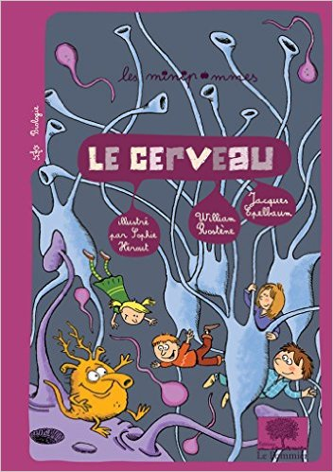
Il se fait tard. Louis s'est endormi à la lecture du "petit prince" proposé par la maîtresse. Les vacances approchent, il rêve qu'il part faire un voyage fantastique avec ses amis de classe, Marie, Lexane et Solal, à la découverte du cerveau. Mr Neurone, le directeur de l'agence de voyage, est leur guide à travers les régions de ce monde fascinant. Ils découvrent le pays des cinq sens, mais aussi celui de l'émotion, de la faim et de la soif. Mais tout rêve a une fin. S'il te plaît, Mr Neurone, dessine-moi un cerveau… Au programme de ce voyage : - les acteurs de notre cerveau (neurones et cellules gliales) - comment marche le cerveau (activité électrique et transmission chimique) - les différentes régions du cerveau et leurs rôles - la peur, la faim, la soif - le cerveau peut-il être malade?

ooo

Axl Cendres
ISBN : 2848652616
Éditeur : Sarbacane (2008)
Note moyenne : 4.29/5 (sur 21 notes)
Résumé :
Être aimé. C'est tout ce à quoi aspire le héros de ce roman, orphelin de naissance. Lorsqu'il apprend qu'il possède un Q.I. exceptionnel, il croit découvrir l'équation idéale: pour être aimé, il faut réussir. Alors, il réussit - internat, hautes études, fac de médecine. Grâce à "l'Etat, son parent qui l'aime", il finit major de sa promo. Mais un jour, il comprend que l'équation est fausse... Tout son système s'écroule, et lui avec. Il entre dans un café au hasard, et rejoint les siens. Les Désespérés.
ooo

Auteur | Dartigues, Jean-François auteur. [1]
Titre | Alzheimer / Pr Jean-François Dartigues, Dr Agnès Hémar, Patricia Marini ; illustrations d'Aurélien Boudault.
Vari. de Titre | Alzheimer, parlons-en!
Langue | Français
Description | 46 pages : illustrations en couleur ; 24 cm.
Collection | Parlons-en! [15]
 | Parlons-en! (Gulf Stream (Firme)) [1]
Notes | Glossaire.
ISBN | 9782354882112 (broché) :
Sujets | Maladie d'Alzheimer [54]
 | Mémoire [82]
 | Vieillesse [20]
Collaboration | Hémar, Agnès, auteur. [1]
 | Marini, Patricia, auteur. [1]
 | Boudault, Aurélien, illustrateur. [1]
Cote | 616.8 D

ooo
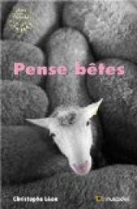

Christophe Léon
ISBN : 1090685270
Éditeur : Le muscadier (2013)
Note moyenne : 4.5/5 (sur 8 notes)
Résumé :
Une poule pondeuse qui parle et réfléchit tout haut. Les animaux du zoo le plus extraordinaire de ce début de troisième millénaire. Un mouton en chef qui cherche à convaincre ses congénères de le suivre. Un chien de chasse à la retraite qui ne supporte plus la télévision… Voilà les rencontres étranges et drôles que vous ferez en lisant ces quatre fables contemporaines. Un savant mélange de raison et de folie, de causticité et de gravité, pour saliver de plaisir et se gratter la tête.
On dit parfois que les animaux se comportent comme les humains. Mais si c’était le contraire ?

